Manual de uso Decision Taker v1.0

**Universidad Tecnológica Nacional Facultad Regional Córdoba**

**Decisión Escenarios Complejos**

Carlos Kapica Leg. 51482 Rodrigo Liberal Leg 51658

20/04/2014



Contenido

Pantalla inicial de Decisión Taker 3

Menú de Opciones 4

• Abrir (Ctrl+A) 4

• Nuevo Problema (Ctrl+N) 5

• Analizar el Problema 7

• Resolución del Problema 9

• Ayuda (F1) 10

• Salir 10

# 

# Introducción

Decision Taker v1.0 es un sistema para la resolución de problemas y toma de decisiones capaz de admitir **n** criterios y **n** alternativas diferentes y analizarlas mediante diversos métodos como Electre o Topsis.

DT v1.0 le proporciona así una eficaz y sencilla forma de encarar problemas complejos con una rápida solución.

# Pantalla inicial de Decisión Taker

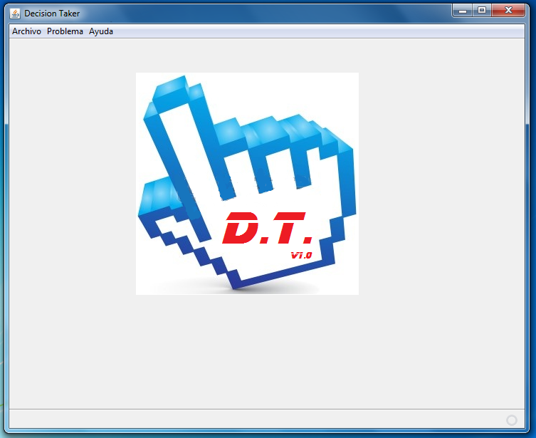

# Menú de Opciones

## Abrir (Ctrl+A)

En esta opción usted podrá abrir un proyecto almacenado. Los archivos deben poseer la extensión **.dec** la cual permite identificar unívocamente los proyectos de Decision Taker.

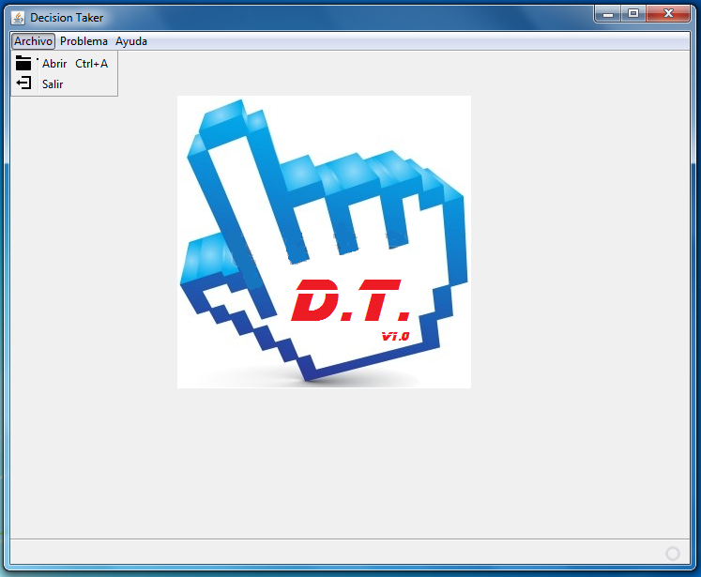

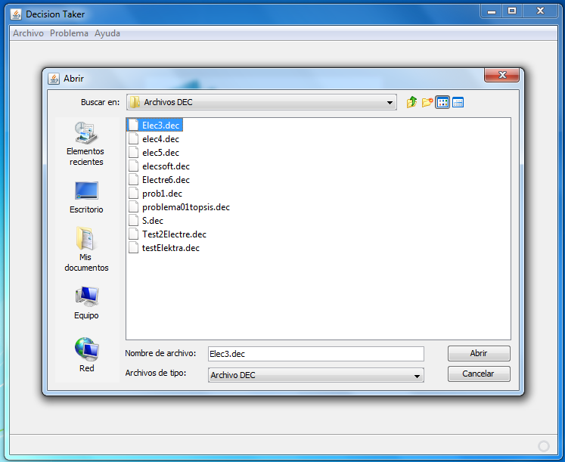

Al abrirse el mismo cargará los valores almacenados previamente.

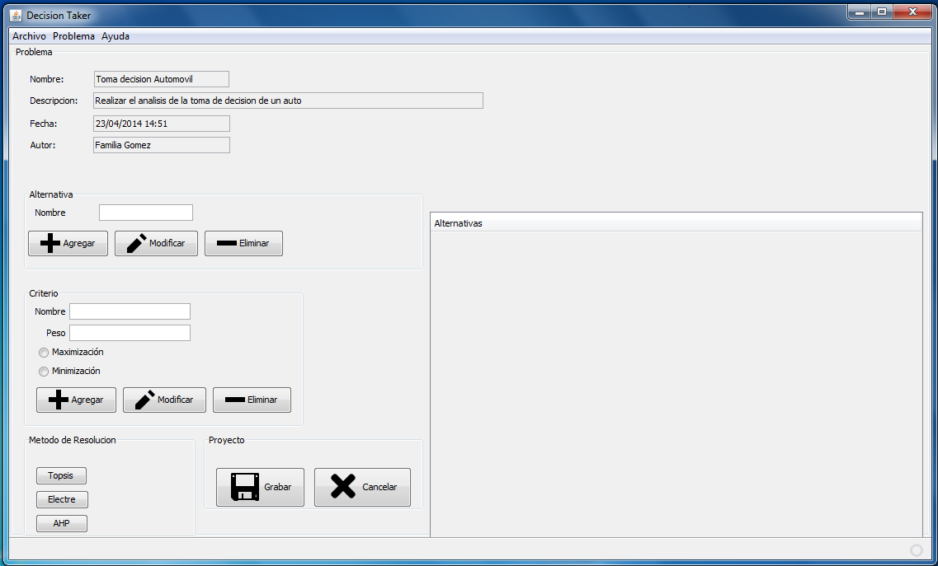

## Nuevo Problema (Ctrl+N)

Al seleccionar la opción Nuevo del menú Problema podremos generar un nuevo problema para analizar.

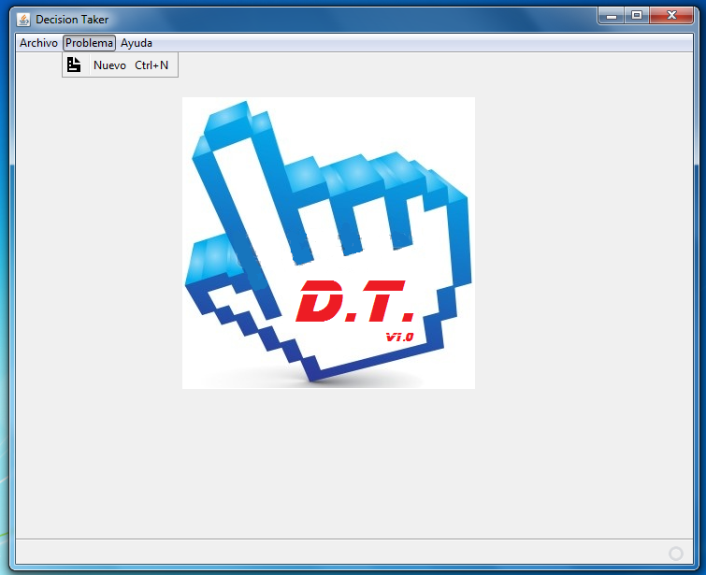

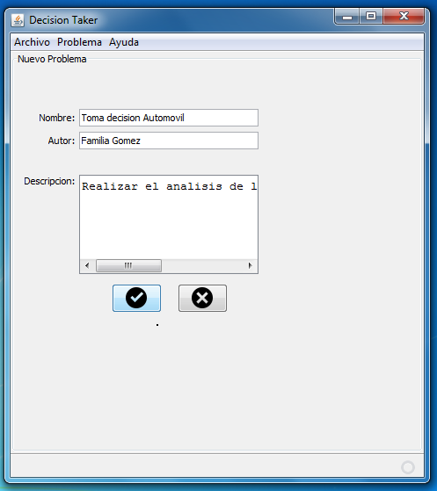Colocamos el Nombre del problema, nombre del Autor y la descripción del mismo para recordar que es lo que estamos analizando.

Al presionar el tilde (Aceptar) se abrirá una pantalla para indicarnos donde queremos guardar nuestro nuevo proyecto.

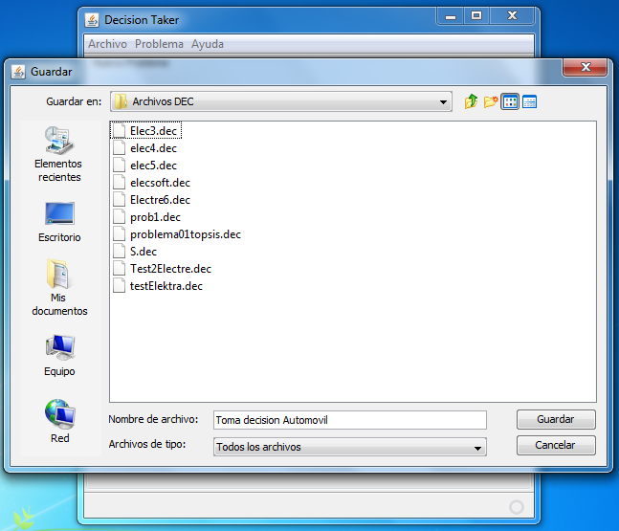

Presionamos guardar y luego lo abriremos como se indicó anteriormente.

# Analizar el Problema

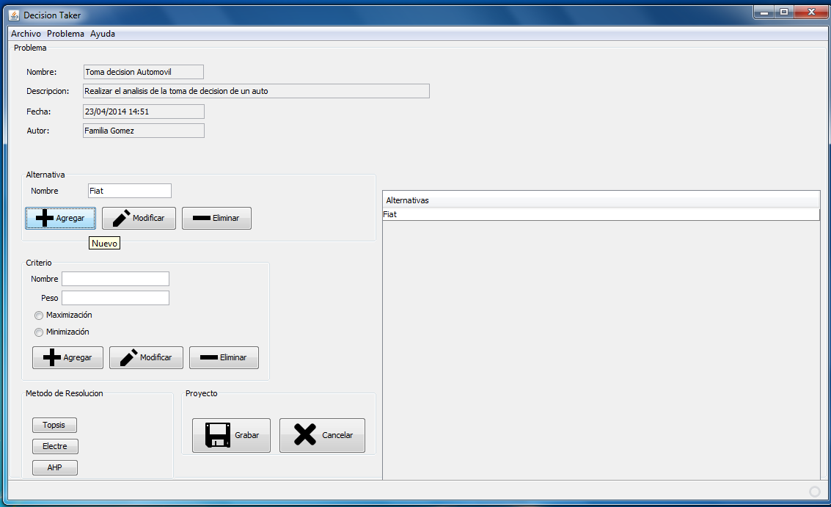

Luego de Abrir el proyecto debemos cargar las distintas alternativas y criterios que componen el mismo. Esto lo hacemos colocando el nombre de las mismas y presionando Agregar.

Para los criterios que sean de maximización o minimización debemos además seleccionar dicha característica.

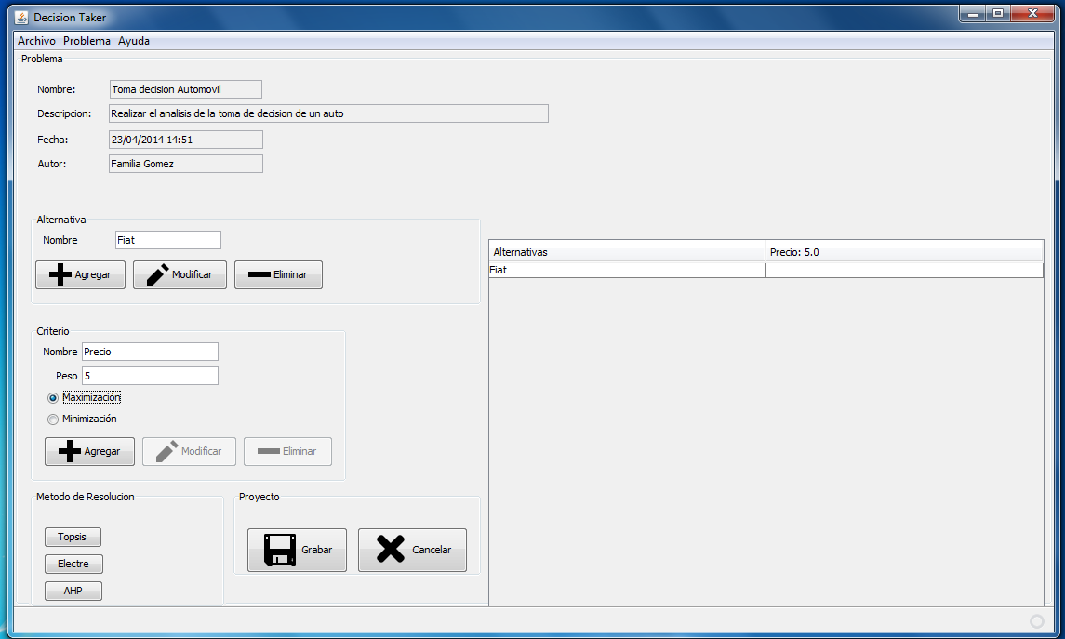

Para modificar los valores internos de la matriz, solo debemos colocarnos en la celda correspondiente y realizar doble clik sobre la misma para editar.

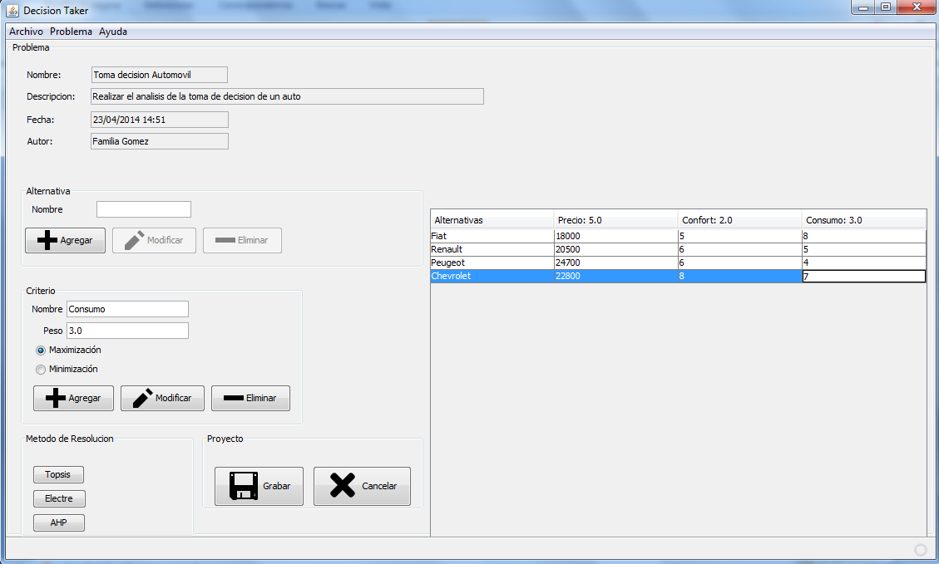

Si deseamos modificar alguna alternativa solo debemos situarnos sobre ella y en la opción la misma será detectada y podremos realizar el cambio. Luego de realizar dicho cambio presionamos **Modificar** y se hará efectivo el mismo. De igual manera si queremos **Eliminar** dicha opción. Para el caso de los criterios realizamos el mismo procedimiento anteriormente descripto solo que presionando la columna del correspondiente criterio.

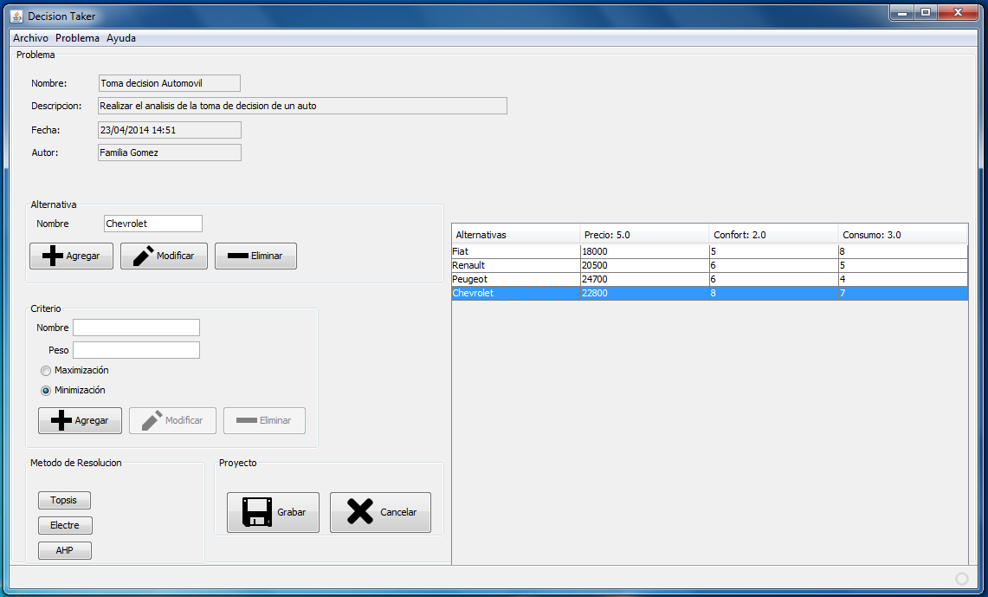

Una vez finalizado el proceso de carga de los datos presionamos en el botón **Guardar** para conservar los cambios y ya podremos resolver el problema.

# Resolución del Problema

Para finalizar el análisis y obtener una solución debemos elegir el método con el cual resolveremos el problema y guardaremos dicha resolución en un archivo de formato **Excel**.

* Para el caso de Electre debemos elegir los límites de Concordancia y Discordancia respectivamente, entre 1 y 0, los cuales permiten establecer la mejor alternativa (cuanto más cercano a 1 en el límite de Concordancia y más cercano a 0 en el de Discordancia).

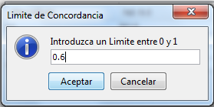

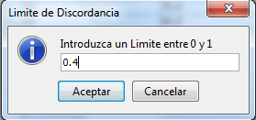

* Para el caso de Topsis debemos elegir la métrica P, número entero mayor a 0 (donde 1(distancia ciudad), 2(distancia Euclidiana), etc.) utilizado para determinar el valor normalizado de la preferencia de cada alternativa.

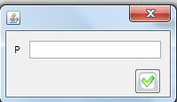

Luego elegimos la ubicación donde deseamos almacenar el resultado de nuestro proyecto.

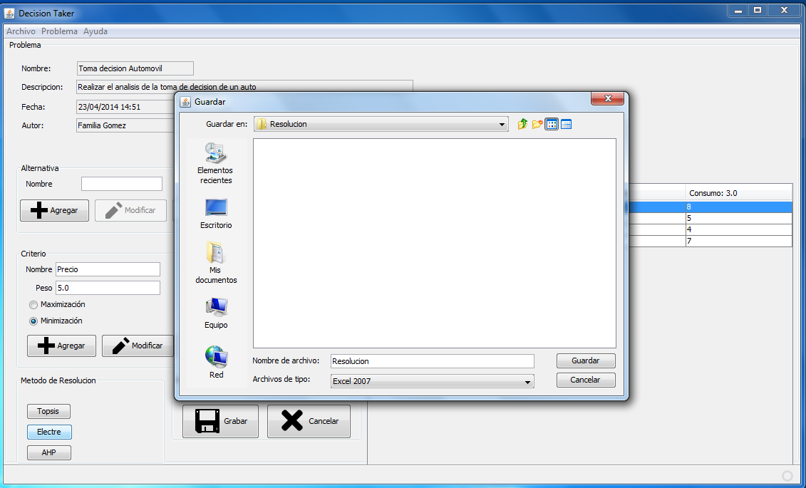

Finalmente podremos abrir el archivo Excel con la resolución del problema y observar la elección de la mejor alternativa al final del mismo.

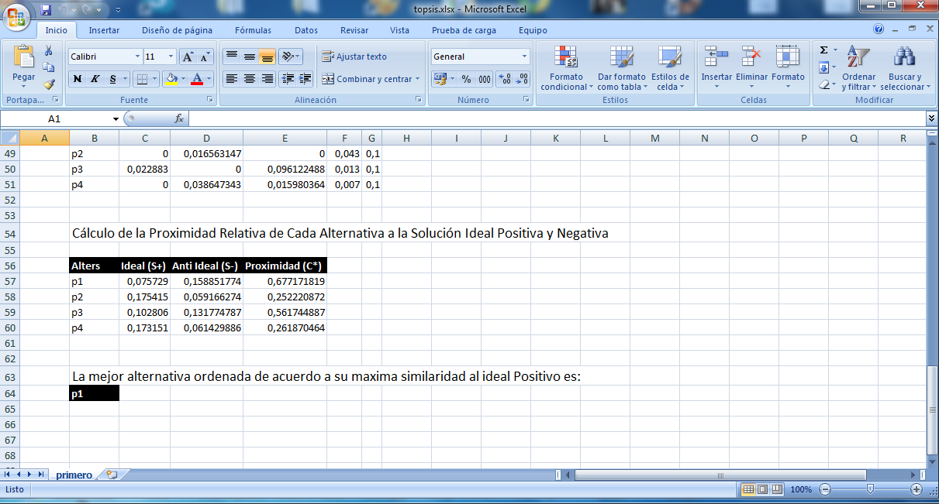

# Ayuda (F1)

En la sección Ayuda puede encontrar información adicional acerca del producto.

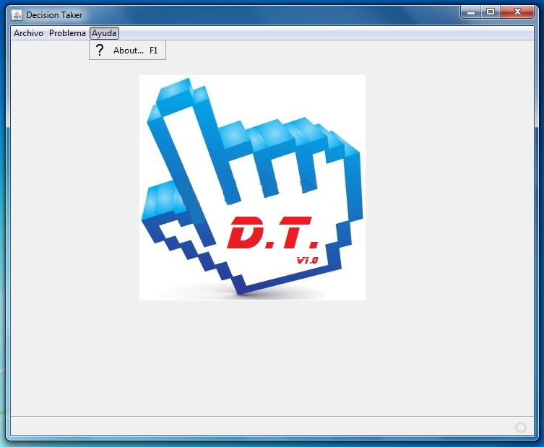

# Salir

Finalmente si desea salir del programa en la sección Archivo>Salir puede cerrar la aplicación.

